080419

Quand Colin revint du bois avec sa serpe
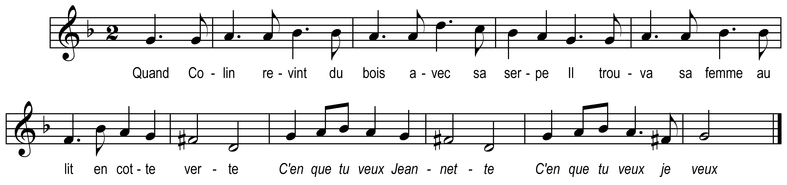

Quand Colin revint du bois avec sa serpe
Il trouva sa femme au lit en cotte verte

C'en que tu veux Jeannette
C'en que tu veux je veux

Il trouva sa femme au lit en cotte verte
Et que diable donc est ceci mamour Jeannette

Refrain

Et que diable donc est ceci mamour Jeannette
C’est ton cousin tout germain de par ta mère

C’est ton cousin tout germain de par ta mère
Qu’en chère lui ferons-nous mamour Jeannette

Qu’en chère lui ferons-nous mamour Jeannette
Donnerons chapon rôti pâté de lièvre

Donnerons chapon rôti pâté de lièvre
Hélas où couchera-t-il mamour Jeannette

Hélas où couchera-t-il mamour Jeannette
Il couchera au grand lit et moi avecque

Il couchera au grand lit et moi avecque
Et moi où coucherai-je mamour Jeannette

Et moi où coucherai-je mamour Jeannette
Tu coucheras à l’étable avec les chèvres

